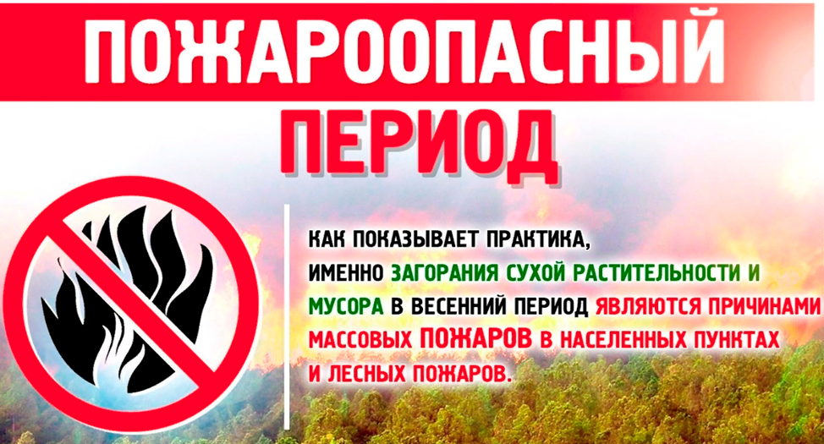
БЕРЕГИТЕ ЛЕС!

Уважаемые жители Гаринского района, Администрация Гаринского городского округа и Гаринское лесничество убедительно просит Вас быть осторожнее с огнем в лесу и на полях в связи с тем, что по неосторожности граждан в 2022 году в Гаринском районе было зафиксировано 9 возгораний площадью 19,4 га!
Проблема травяных палов — в том, что их опасность часто недооценивают. Горящая трава часто воспринимается как что-то маленькое и нестрашное. Но это совсем не так, потому что на травяном пале легко можно погибнуть! Кроме того, они становятся причиной других пожаров! Большинство из этих пожаров — как, например, торфяные или лесные — намного более масштабны и сложны в тушении, чем сами палы. Поля с сухой травой чаще всего находятся на пограничной территории, между лесными зонами и населенными пунктами, что создает угрозу одновременно и для населенных пунктов, и для обитателей дикой природы. Нередко люди полагают, что, сжигая траву, они могут помочь природе, но в действительности ситуация обратная. Огонь в полях уничтожает насекомых и грызунов, которые служат пищей для других животных и птиц, приводя к существенному обеднению экосистем, из-за золы, попавшей в воду, страдают даже нерестилища.
В России пал травы официально запрещен. По закону поджог травы может квалифицироваться как нарушение правил пожарной безопасности (ст. 20.4 КоАП РФ) — штраф составляет 1–1,5 тыс. рублей для физлиц и до 200 тыс. рублей для юридических лиц. Если пал проводился на фоне объявленного противопожарного режима, штрафы увеличатся примерно вдвое — до 4–5 тыс. и 400 тыс. рублей соответственно. За поджог травы, который привел к повреждению или уничтожению лесных насаждений или гибели людей, может грозить уголовное наказание в рамках ст. 261 УК РФ «Неосторожное обращение с огнем».
1. Уничтожение или повреждение лесных насаждений и иных насаждений в результате неосторожного обращения с огнем или иными источниками повышенной опасности -наказывается штрафом в размере от ста тысяч до двухсот пятидесяти тысяч рублей или в размере заработной платы или иного дохода осужденного за период до двух лет, либо обязательными работами на срок до четырехсот восьмидесяти часов, либо исправительными работами на срок до двух лет, либо принудительными работами на срок до трех лет, либо лишением свободы на тот же срок.
2. Деяния, предусмотренные частью первой настоящей статьи, если они причинили крупный ущерб, -наказываются штрафом в размере от ста пятидесяти тысяч до двухсот пятидесяти тысяч рублей или в размере заработной платы или иного дохода осужденного за период до двух с половиной лет, либо обязательными работами на срок до четырехсот восьмидесяти часов, либо исправительными работами на срок до двух лет, либо принудительными работами на срок до четырех лет, либо лишением свободы на тот же срок.
3. Уничтожение или повреждение лесных насаждений и иных насаждений путем поджога, иным общеопасным способом либо в результате загрязнения или иного негативного воздействия -наказывается штрафом в размере от двухсот пятидесяти тысяч до четырехсот тысяч рублей или в размере заработной платы или иного дохода осужденного за период от одного года до двух лет либо лишением свободы на срок до восьми лет со штрафом в размере от ста тысяч до трехсот тысяч рублей или в размере заработной платы или иного дохода осужденного за период от одного месяца до одного года либо без такового.
4. Деяния, предусмотренные частью третьей настоящей статьи, если они причинили крупный ущерб, -наказываются штрафом в размере от трехсот пятидесяти тысяч до пятисот тысяч рублей или в размере заработной платы или иного дохода осужденного за период от двух до трех лет либо лишением свободы на срок до десяти лет со штрафом в размере от ста тысяч до трехсот тысяч рублей или в размере заработной платы или иного дохода осужденного за период от одного месяца до одного года либо без такового.
В следствии этого будьте предельно осторожны с огнем на природе. Чтобы ваша неосторожность не стала причиной лесного пожара, ВЫПОЛНЯЙТЕ СЛЕДУЮЩИЕ ПРАВИЛА:
- никогда не поджигайте сухую траву на полях или в лесу. Если вы увидите, как это делают другие, постарайтесь их остановить и объяснить, чем опасны травяные палы;
- никогда не разводите костер в сухом лесу или на торфянике. Прежде всего, убедитесь, что кострище располагается на минеральной почве. Прежде чем развести костер сгребите лесную подстилку с кострища и вокруг него в радиусе одного метра;
- хорошо залейте костер перед уходом. После этого разгребите золу и убедитесь, что под ней не сохранилось тлеющих углей, если сохранились - то залейте еще раз. Не уходите от залитого костра, пока от него идет дым или пар. О том, чем заливать костер, позаботьтесь заранее;
- никогда не бросайте непотушенные спички или сигареты, не пользуйтесь в лесу различными пиротехническими изделиями: петардами, бенгальскими огнями, свечами и т. п.
- не заезжайте в лес на автомобилях и особенно мотоциклах. Искры из глушителя могут вызвать пожар, особенно в сухом лесу с лишайниковым покровом;
- постарайтесь объяснить вашим друзьям и знакомым, что их неосторожность может послужить причиной пожаров.
Если вы обнаружили начинающийся пожар - например, небольшой травяной пал или тлеющую лесную подстилку у брошенного кем-то костра, постарайтесь затушить его сами. Иногда достаточно просто затоптать пламя или захлестать его ветками (правда, надо подождать и убедиться, что трава или подстилка действительно не тлеют, иначе огонь может появиться вновь).
Если вы не можете потушить его своими силами - постарайтесь как можно быстрее оповестить о нем тех, кто должен этим заниматься. По возможности быстрее сообщите о найденном очаге возгорания в лесничество, в ближайшее поселение, где есть связь с ними.
В случае если Вы стали свидетелем возгорания в лесу, немедленно сообщите об этом по телефону: 8-343-87-2-14-77; ЕДДС: 89521323784.

